|  |
| --- |
| КАК НАУЧИТЬ РЕБЕНКА ЧИТАТЬ |

*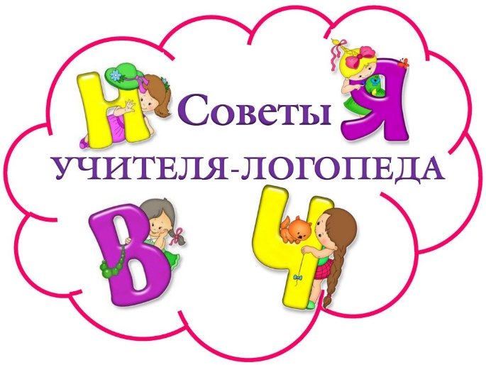Советы родителям по обучению*

*ребенка дошкольника чтению*

«Как правильно называть буквы»

Обучая детей грамоте, очень важно с самого начала научить их правильно называть буквы. И если названия гласных букв обычно не вызывают никаких сомнений, то с согласными не всё так просто.

Внимание! Все согласные буквы мы называем так же, как произносим сам звук! Коротко, без призвуков. Обучая дошкольника, нельзя называть согласные буквы так, как привыкли это делать мы, взрослые, - «ПЭ», «ТЭ», «РЭ». В данном случае получается, что вы называете не одну букву, а целый слог из двух букв.

При обучении чтению ребенка-дошкольника не следует также произносить и алфавитные названия букв: «ЭР», «ЭЛЬ», «ША», «ЭС».

«Как вызвать и поддержать интерес к чтению»

*Важно правильно выбирать материал для чтения. Детям гораздо интереснее читать маленькие рассказы с простым завершенным сюжетом, тексты с короткими эмоциональными диалогами; небольшие стихи. Ряды и столбики слогов и слов малышу скучны и непонятны.

*Книги, которые читает дошкольник, должны быть с большими иллюстрациями, хорошего качества. Картинка вводит ребенка в содержательный контекст книги, помогает сориентироваться, отчасти дает возможность читать некоторые слова по догадке. Перед началом чтения нужно внимательно рассмотреть картинки, обсудить их содержание и только потом предложить ребенку прочитать текст.

*Важно дать ребенку понять, что чтение приносит ему пользу, помогает в жизни (можно самому прочитать название на конфете, вывеску, название книги, мультфильма).

*Интересно и полезно разгадывать с ребенком кроссворды, ребусы, выполнять различные интересные задания с буквами и словами, которых много в детских журналах. Это дополнительно убедит малыша в том, как хорошо уметь читать.

*Можно показать ребенку, как печатать слова на клавиатуре компьютера. Овладев этим умением, малыш сам с удовольствием будет создавать «печатную продукцию» (поздравления, записки маме и папе, стихи).

*Чем более непринужденно и весело протекает процесс чтения, тем он эффективнее. То, что доставляет ребенку радость и удовольствие, усваивается лучше. Чтение следует дозировать небольшими порциями. Лучше останавливать ребенка в тот момент, когда он еще не устал («А дочитаем сказку после обеда…»).

«Советы по совершенствованию техники чтения»

*Читать нужно ежедневно. При этом важно сочетать разные формы работы с текстом (по степени самостоятельности ребенка): слушание, совместное чтение, самостоятельное чтение.

*Ни в коем случае нельзя подгонять читающего ребенка, раньше времени добиваться от него беглого чтения. Гораздо важнее – понимание прочитанного. На скорость же чтения влияют многие факторы: прочность знания букв, состояние навыка слогослияния, длина и слоговая структура слов, смысловая сложность текста. Кроме того, темп чтения зависит и от нервной деятельности ребенка: одни дети сразу начинают читать быстрее, другие более медленно.

*Чтение и письмо должны идти рука об руку. Звуко-буквенный анализ и синтез – это «две стороны одной медали» обучения грамоте. Предлагайте ребенку несложные задания с печатными буквами: записать имена, простые слова, сделать подписи к рисункам. Пишите с ним короткие записочки друг другу, друзьям вашей семьи. Подобные занятия дадут хороший импульс собственно чтению.

*Нужно следить за тем, чтобы ребенок правильно прочитывал окончания слов. Так как иногда дети начинают злоупотреблять чтением по догадке, нужно показать им, как важно дочитывать всё слово до конца – от этого зависит смысл прочитанного.

*На определенном этапе можно объяснить ребенку, что некоторые слова пишутся и читаются по-разному. Например, слова что, потому что, конечно, кого, того. Слова с безударным гласным О: корова, мороз, огонь и т.д. важно следить, чтобы ребенок не переносил подобное произношение в устную речь.

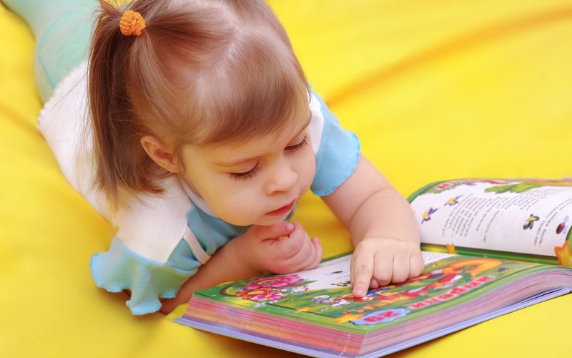Во время чтения важно привлекать внимание ребенка к знакам препинания объяснить их роль: они показывают, где нужно сделать паузу, где остановиться, с какой интонацией читать.

Желаем успехов!

Учитель-логопед: Зелинская И.Б.